ЧЕЛЯБИНСКАЯ ОБЛАСТЬ

АДМИНИСТРАЦИЯ
ЗЛАТОУСТОВСКОГО ГОРОДСКОГО ОКРУГА
РАСПОРЯЖЕНИЕ

19.02.2026 г. | № | 614-р/АДМ
г.Златоуст
Об изъятии для муниципальных нужд земельных участков и жилых помещений

Руководствуясь статьей 56.3 Земельного кодекса Российской Федерации, статьей 32 Жилищного кодекса Российской Федерации, постановлением Администрации Златоустовского городского округа
от 23.03.2021 г. № 148-П/АДМ «Об утверждении Положения о порядке
и условиях предоставления жилых помещений гражданам, выселяемым
из многоквартирных жилых домов, подлежащих сносу и выкупа помещений, являющихся собственностью граждан и юридических лиц», постановлением Администрации Златоустовского городского округа
от 04.06.2025 г. № 188-П/АДМ «О полномочиях заместителей Главы Златоустовского городского округа и руководителя Аппарата Администрации Златоустовского городского округа», на основании распоряжений Администрации Златоустовского городского округа
от 05.02.2020 г. № 194-р/АДМ «О признании многоквартирного дома аварийным и подлежащим сносу», на основании распоряжения Администрации Златоустовского городского округа от 20.01.2022 г. № 106-р/АДМ
«О признании многоквартирного дома аварийным и подлежащим сносу»:
1. Изъять для муниципальных нужд в целях сноса многоквартирных домов, признанных аварийными и подлежащими сносу, земельные участки, расположенные по следующим адресам:
1) Челябинская область, г. Златоуст, ул. Парижской Коммуны, дом 19, земельный участок с кадастровым номером 74:25:0303008:31 площадью
299 кв. метров;
2) Челябинская область, г. Златоуст, ул. Генераторная, дом 43, земельный участок с кадастровым номером 74:25:0302103:21 площадью 195 кв. метров;
3) Челябинская область, г. Златоуст, ул. Генераторная, дом 45, земельный участок с кадастровым номером 74:25:0302103:19 площадью 201 кв. метр;
4) Челябинская область, г. Златоуст, ул. Генераторная, дом 49, земельный участок с кадастровым номером 74:25:0302103:20 площадью 206 кв. метров.
2. Изъять помещения (за исключением помещений, находящихся
в муниципальной собственности) в многоквартирных домах, признанных аварийными и подлежащими сносу, расположенных по адресам: Челябинская область, г. Златоуст, ул. Парижской Коммуны, дом 19 (приложение), Челябинская область, г. Златоуст, ул. Генераторная, дом 43 (приложение), Челябинская область, г. Златоуст, ул. Генераторная, дом 45 (приложение), Челябинская область, г. Златоуст, ул. Генераторная, дом 49 (приложение).
3. Комитету по управлению имуществом Златоустовского городского округа (Турова Е.В.) направить копию настоящего распоряжения в орган регистрации прав, правообладателям изымаемых объектов недвижимости
и по месту нахождения изымаемых помещений.
4. Пресс-службе Администрации Златоустовского городского округа (Семёнова А.Г.) опубликовать настоящее распоряжение в газете «Златоустовский рабочий» и разместить на официальном сайте Златоустовского городского округа в сети «Интернет» в течение 10 дней со дня принятия.
5. Организацию выполнения настоящего распоряжения возложить
на председателя Комитета по управлению имуществом Златоустовского городского округа Турову Е.В.
6. Контроль за выполнением настоящего распоряжения оставляю
за собой.
Первый заместитель Главы Златоустовского городского округа | 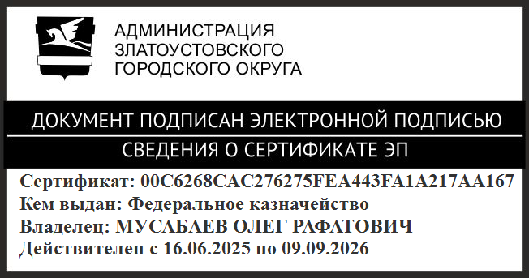 | О.Р. Мусабаев

ПРИЛОЖЕНИЕ
Утверждено
распоряжением Администрации
Златоустовского городского округа
от 19.02.2026 г. № 614-р/АДМ

Многоквартирный дом, признанный аварийным и подлежащим сносу

№  п/п | Адрес | № дома | № жилых помещений (квартир), находящихся в |  | Год ввода, этажность,материал
№  п/п | Адрес | № дома | муниципальной собственности | в собственности граждан | Год ввода, этажность,материал
1. | г. Златоуст, ул. Парижской Коммуны | 19 | 2 | 1 | 1958 г.  1-этажный, шлакоблок
2. | г. Златоуст, ул. Генераторная | 43 | 2, 7 | 1, 3, 4, 5, 6, 8 | 1925 г., 2х-этажный,  смеш.
3. | г. Златоуст, ул. Генераторная | 45 | 2, 4, 8 | 1, 3, 5, 6, 7 | 1925 г., 2х-этажный,  смеш.
4. | г. Златоуст, ул. Генераторная | 49 | 3, 5 | 1, 2, 4, 6, 7, 8 | 1925 г., 2х-этажный,  смеш.

